МИНЕСТЕРСТВО НАУКИ И ВЫСШЕГО ОБРАЗОВАНИЯ РФ

ФЕДЕРАЛЬНОЕ ГОСУДАРСТВЕННОЕ БЮДЖЕТНОЕ ОБРАЗОВАТЕЛЬНОЕ УЧРЕЖДЕНИЕ ВЫСШЕГО ОБРАЗОВАНИЯ

«ПЕНЗЕНСКИЙ ГОСУДАРСТВЕННЫЙ УНИВЕРСИТЕТ АРХИТЕКТУРЫ И СТРОИТЕЛЬСТВА»

Инженерно-строительный институт

Кафедра «Строительные конструкции»

**КУРСОВОЙ ПРОЕКТ**

по дисциплине «Фундаменты, подпорные стены и ограждения котлованов»

на тему:

«Проектирование монолитной уголковой подпорной стены»

Автор проекта: Колесников Д.А.

Группа: 22СТ1м

Обозначение: КП-2069059-08.04.01-220885-22.

Направление: 08.04.01 «Строительство»

Руководитель проекта: к.т.н., доцент Корнюхин А.В.

Проект защищен_______________

Пенза 2022

Содержание

Введение…………………………………………………………………………….3

1. Определение расчётных характеристик грунтов…………………………….....3

2. Определение основных геометрических параметров подпорной стены……...4

3. Определение параметров давления грунта на подпорную стену……………..5

4. Расчет устойчивости положения стены против сдвига………………………..6

5. Расчет прочности грунтового основания……………………………………,…9

6. Расчет оснований по деформациям……………………………………………11

7. Определение нагрузок, действующих на тонкостенную подпорную стену…12

8. Проектирование монолитной уголковой консольной подпорной стены……14

8.1. Определение внутренних усилий в элементах подпорной стены………..14

8.2. Подбор арматуры в элементах подпорной стены………………………...15

8.3. Расчет подпорной стены по деформациям………………………………...19

Список используемых источников……………………………………………….22

**Введение**

В данном курсовом проекте необходимо разработать монолитную уголковую консольную подпорную стену.

В качестве задания принимаем следующие параметры:

1. Высота подпорной стены, м ‒ 4,5;

2. Глубина заложения подошвы, м ‒ 1,3;

3. Временная нормативная нагрузка, кПа ‒ 12,5;

4. Класс бетона монолитных конструкций ‒ В15;

5. Класс арматуры монолитных конструкций ‒ А240;

6. Грунт основания – супесь тяжёлая;

7. Грунт засыпки – глина песчаная;

8. Объемный вес грунта основания, ‒ 18,0;

9. Объемный вес засыпки, ‒ 19,0;

10. Коэффициент пористости грунта основания ‒ 0,6;

11. Коэффициент пористости грунта засыпки ‒ 0,65;

12. Класс ответственности сооружения ‒ IV.

**1. Определение расчётных характеристик грунтов.**

По заданию, грунт основания – супесь тяжёлая с показателем текучести ; объемный вес грунта ; коэффициент пористости грунта основания 0,6. По [1, табл. II и III, прил. 1] находим:

‒ удельное сцепление ;

‒ угол внутреннего трения ;

‒ модуль деформации .

Расчётные параметры грунта основания:

‒ для расчётов по первой группе предельных состояний

;

;

‒ для расчётов по второй группе предельных состояний

;

;

По заданию, грунт засыпки – глина песчаная с показателем текучести ; объемный вес грунта ; коэффициент пористости грунта основания 0,65. По [1, табл. II и III, прил. 1] находим:

‒ удельное сцепление ;

‒ угол внутреннего трения ;

‒ модуль деформации .

Расчётные параметры грунта засыпки:

‒ для расчётов по первой группе предельных состояний

;

;

‒ для расчётов по второй группе предельных состояний

;

;

**2. Определение основных геометрических параметров подпорной стены.**

Основные геометрические параметры подпорной стены приведены на рис. 1. По заданию, высота подпорной стены; глубина заложения подошвы . Принимаем ширину подошвы фундамента стены в пределах *,* что при высоте стены 4,5 м составляет 2,25-3,15 м. Принимаем ширину подошвы фундамента .

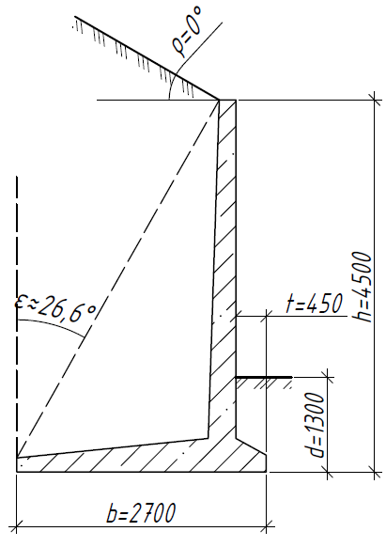

Рис. 1. Габаритные параметры подпорной стены.

Величину выступа передней консоли подошвы подпорной стены(см. рис. 1) ориентировочно определяем по формуле:

Принимаем .

Поскольку заданием предусматривается временная нагрузка, расположенная на верхнем уровне стены, что предполагает здесь горизонтальную поверхность, получаем: .

Угол наклона расчетной плоскости (см. рис. 1) к вертикали определяем из уравнения:

при этом принимаем не более .

**3. Определение параметров давления грунта на подпорную стену.**

Расчетная схема подпорной стены уголкового профиля приведена на рис. 2. Поскольку наибольшая величина активного давления грунта при наличии на горизонтальной поверхности засыпки равномерно распределенной нагрузки *q* определяется при расположении этой нагрузки в пределах всей призмы обрушения, получаем (см. рис. 2): .

Горизонтальные нагрузки на подпорную стену от временной нагрузки и от активного давления грунта вычисляются по [1, формулы (1), (10)].

Предварительно по [1, формулы (5), (6), (7)] находим коэффициенты:

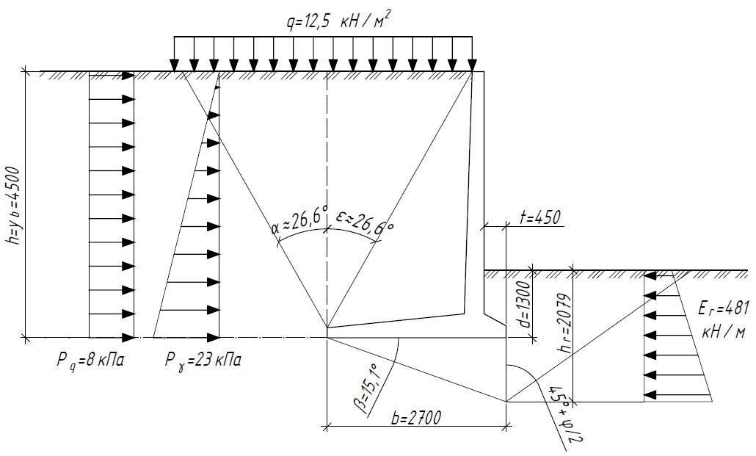

Рис. 2. Расчётная схема подпорной стены.

где – угол трения грунта на контакте с расчетной плоскостью (для уголковой стены , но не более . Принимаем )*.*

Коэффициенты горизонтального давления грунта вычисляем по [1, формулы (3), (4)]:

Вертикальное давление в грунте от собственного веса на глубине определяем по [1, формула (2)]:

*.*

Интенсивность горизонтального активного давления грунта от собственного веса на глубине вычисляем по [1, формула (1)]:

Интенсивность горизонтального давления грунта от равномерно распределенной нагрузки , расположенной на поверхности призмы обрушения, определяем по [1, формула (10)]:

.

Поскольку , коэффициент пассивного сопротивления грунта находим по [1, формула (15)]:

Коэффициент пассивного сопротивления грунта вычисляем по [1, формула (18)]:

.

Угол трения грунта на контакте с расчетной плоскостью принимаем для грунта основания *,* но не более , т.е. принимаем .

**4. Расчет устойчивости положения стены против сдвига.**

Расчет устойчивости положения стены против сдвига производится из [1, условие (20)]. При этом выделяем один погонный метр стенки. Предварительно определяем следующие параметры:

‒ по [1, формула (22)] – сдвигающую силу от собственного веса грунта:

‒ по [1, формула (23)] – сдвигающую силу от нагрузки, расположенной на поверхности призмы обрушения (здесь *,* поскольку ):

‒ по [1, формула (21)] – сдвигающую силу:

Удерживающую силу находим по [1, формула (24)] для трех значений угла наклона поверхности сдвига (см. рис. 2).

Рассмотрим первый вариант: .

При следует учитывать следующие ограничения:

‒ удельное сцепление грунта – не более 5 кПа (так как в нашем случае , принимаем ;

‒ угол внутреннего трения грунта – не более (так как в нашем случае , принимаем );

‒ коэффициенты пассивного сопротивления грунта и принимаем равными единице.

Высоту призмы выпора грунта находим по [1, формула (27)]:

*.*

Пассивное сопротивление грунта определяем по [1, формула (26)]:

Сумму проекций всех сил на вертикальную плоскость вычисляем по [1, формула (25)]:

Удерживающую силу находим по [1, формула (24)]:

Расчет устойчивости положения стены против сдвига производим по [1, условие (20)]:

Условие выполняется, следовательно, устойчивость стены против сдвига (при ) обеспечена.

Рассмотрим второй вариант: .

Здесь указанные в случае ограничения не учитываются. Поэтому: удельное сцепление грунта ; угол внутреннего трения грунта ; коэффициент пассивного сопротивления грунта ; коэффициент пассивного сопротивления грунта .

Расчет устойчивости положения стены против сдвига ведем аналогично.

Высоту призмы выпора грунта находим по [1, формула (27)]:

*.*

Пассивное сопротивление грунта определяем по [1, формула (26)]:

Сумму проекций всех сил на вертикальную плоскость вычисляем по [1, формула (25)]:

Удерживающую силу находим по [1, формула (24)]:

Расчет устойчивости положения стены против сдвига производим по [1, условие (20)]:

Условие выполняется, следовательно, устойчивость стены против сдвига (при ) обеспечена.

Рассмотрим третий вариант: .

Высоту призмы выпора грунта находим по [1, формула (27)]:

*.*

Пассивное сопротивление грунта определяем по [1, формула (26)]:

Сумму проекций всех сил на вертикальную плоскость вычисляем по [1, формула (25)]:

Удерживающую силу находим по [1, формула (24)]:

Расчет устойчивости положения стены против сдвига производим по [1, условие (20)]:

Условие выполняется, следовательно, устойчивость стены против сдвига (при ) обеспечена.

Поскольку [1, условие (20)] выполняется при всех трех вариантах, устойчивость стены против сдвига обеспечена.

**5. Расчет прочности грунтового основания.**

Тангенс угла наклона к вертикали равнодействующей внешней нагрузки на основание определяется из [1, условие (28)], при этом сумма проекций всех сил на вертикальную плоскость принимается при значении угла :

Поскольку , требуется произвести расчет прочности грунтового основания. Этот расчет выполняем по [1, условие (29)].

Предварительно находим необходимые параметры.

Расстояние от равнодействующей сдвигающей силы до низа подошвы стены определяем по [1, формула (34)]:

По [1, формула (33)] вычисляем сумму моментов всех вертикальных и горизонтальных сил относительно оси, проходящей через центр тяжести подошвы:

Эксцентриситет приложения равнодействующей всех сил относительно оси, проходящей через центр тяжести подошвы стены, определяем по [1, формула (32)]:

что не превышает .

Прицеленную ширину подошвы находим по [1, формула (31)]:

*.*

Безразмерные коэффициенты несущей способности определяем по [1, прил. 2] в зависимости от расчетного значения угла внутреннего трения грунта () и угла наклона к вертикали () равнодействующей внешней нагрузки на основание в уровне подошвы стены:

*.*

Вертикальную составляющую силы предельного сопротивления основания , находим по [1, формула (30)]:

Производим расчет прочности основания по [1, условие (29)]:

Поскольку условие выполняется, прочность основания обеспечена.

**6. Расчет оснований по деформациям.**

Поскольку эксцентриситет приложения равнодействующей всех сил относительно оси, проходящей через центр тяжести подошвы стены, большой (), схема давления под подошвой фундамента принимается по рис. 3.

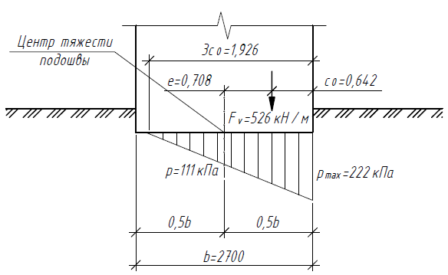

Рис. 3. Схема для определения давлений под подошвой стены.

Краевое давление на грунт под подошвой стены вычисляется по [1, формула (37)]:

где ‒ длина эпюры давления по подошве фундамента.

*.*

Расчетное сопротивление грунта основания *R* определяется по [1, формула (39)]. Предварительно по [1, табл. 3] находим коэффициент , а по [1, табл.

4] ‒ коэффициенты , , в зависимости от угла внутреннего трения грунта основания ():

; .

Проверяем [1, усл. (35)]:

Оба условия выполняются; следовательно, деформации основания не превышают допустимых величин.

**7. Определение нагрузок, действующих на тонкостенную подпорную стену.**

Схема приложения нагрузок к тонкостенной подпорной стене приведена на рис. 4.

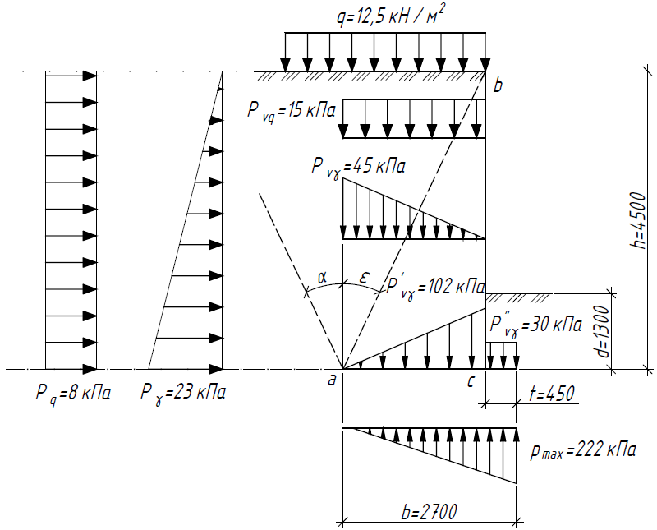

Рис. 4. Схема воздействия нагрузок на тонкостенную подпорную стену при расчете ее на прочность.

Интенсивности горизонтального давления и были вычислены ранее (см. раздел 3):

Интенсивности вертикального давления от собственного веса грунта в призме обрушения и от временной нагрузки определяются по [1, формулы (40), (41)]:

интенсивности вертикального давления от собственного веса грунта в контуре и над передней консолью – по [1, формулы (42), (43)]:

;

.

При приложении временной нагрузки ко всей поверхности (на рис. 4:; – не ограничено) равнодействующая всех усилий определяется по формуле:

Изгибающий момент, действующий по подошве фундаментной плиты подпорной стены:

Эксцентриситет приложения равнодействующей относительно центра подошвы фундаментной плиты:

Поскольку эксцентриситет приложения равнодействующей всех сил относительно оси, проходящей через центр тяжести подошвы стены, большой (), схема давления под подошвой фундамента принимается по рис. 3.

Краевое давление на грунт под подошвой стены определяется по [1, формула (37)]:

**8. Проектирование монолитной уголковой консольной подпорной стены.**

Расчетная схема и схема приложения нагрузок к подпорной стене приведены на рис. 5.

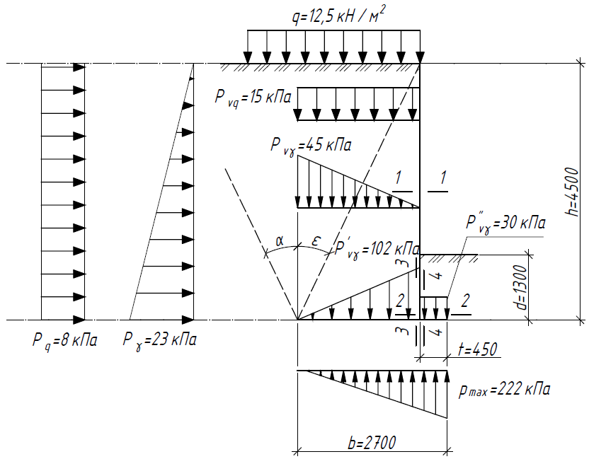

Рис. 5. Расчётная схема и схема приложения нагрузок к подпорной стене.

**8.1. Определение внутренних усилий в элементах подпорной стены.**

Определяем внутренние усилия:

‒ в сечении – по [1, формулы (44), (45)]:

‒ в сечении – по [1, формулы (46), (47)]:

‒ в сечении – по [1, формулы (48), (49)]; предварительно находим по [1, формула (50)] давление на грунт под лицевой панелью:

‒ в сечении – по [1, формулы (54), (55)]:

**8.2. Подбор арматуры в элементах подпорной стены.**

Эпюры внутренних усилий в элементах подпорной стенки приведены на рис. 6.

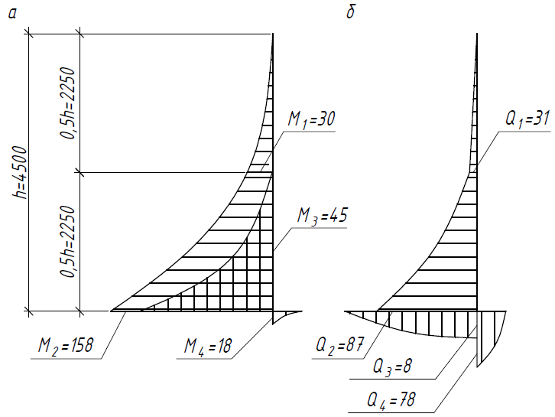

Рис. 6. Эпюры внутренних усилий в элементах уголковой подпорной стены:

а – эпюра моментов, ; б – эпюра поперечных сил, .

Принимаем: толщину стены в месте примыкания к фундаментной плите не менее , толщину стены 300 мм, толщины всех элементов по краям 200 мм. Опалубочные размеры подпорной стены приведены на рис. 7.

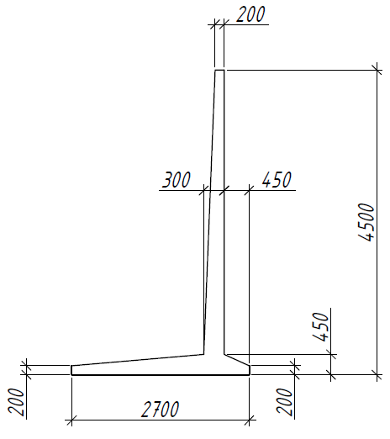

Рис. 7. Опалубочные размеры подпорной стены.

В соответствии с эпюрой моментов (см. рис. 6) в лицевой части подпорной стены растянутая зона находится с левой стороны. В связи с этим здесь будет располагаться продольная рабочая арматура. С правой стороны арматура будет монтажная.

Для расчета выделяем участок стены длиной 1 м. Расчетное сечение получается прямоугольным (см. рис. 8) с шириной . Максимальный изгибающий момент в лицевой части в сечении . Высота сечения здесь . Принимаем расстояние от рабочей продольной арматуры до растянутой грани . В этом случае . Подбор арматуры проводим по формулам, согласно [1]. По заданию, класс бетона монолитной подпорной стены В15, класс рабочей арматуры А240. Расчетные характеристики бетона и арматуры принимаем по [2]: , .

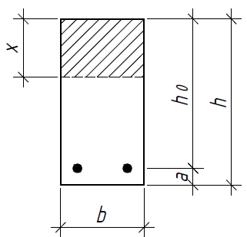

Рис. 8. Расчетное поперечное сечение изгибаемого железобетонного элемента прямоугольного профиля с одиночным армированием.

По [1, формула (97)] определяем коэффициент :

Определяем требуемую площадь сечения рабочей арматуры:

По [3] принимаем диаметр стержней 22ы мм, шаг стержней 100 мм (всего на 1 п.м. укладывается 10 стержней общей площадью сечения ).

Учитывая, что изгибающие моменты в верхней части стены значительно меньшие, обрываем часть стержней (через один). Таким образом, на одном метре укладывается 5 стержней (с шагом 200 мм) общей площадью . В сечении изгибающий момент . Высота сечения здесь . В этом случае . По [1, формула (91)] определяем высоту сжатой зоны:

Относительная высота сжатой зоны:

Проверяем условие прочности по [1, усл. (90)]:

Условие выполняется. Следовательно, прочность сечения () обеспечена.

Фундаментная плита в соответствии с эпюрой моментов имеет растянутые зоны и сверху, и снизу. Следовательно, продольная рабочая арматура должна подбираться и для верхней, и для нижней зоны. Подбор продольной рабочей арматуры проводим аналогично подбору арматуры стены.

Для верхней арматуры в сечении ; высота сечения . Принимаем расстояние от рабочей продольной арматуры до верхней грани . В этом случае . Подбор арматуры проводим по формулам, согласно [1]. По заданию, класс бетона монолитной подпорной стены В15, класс рабочей арматуры А240.

По [1, формула (97)] определяем коэффициент :

Определяем требуемую площадь сечения рабочей арматуры:

По [3] принимаем диаметр стержней 10 мм, шаг стержней 100 мм (всего на 1 п.м. укладывается 10 стержней общей площадью сечения ).

Для нижней арматуры в сечении ; высота сечения . Принимаем расстояние от рабочей продольной арматуры до верхней грани . В этом случае . Подбор арматуры проводим по формулам, согласно [1]. По заданию, класс бетона монолитной подпорной стены В15, класс рабочей арматуры А240.

По [1, формула (97)] определяем коэффициент :

Определяем требуемую площадь сечения рабочей арматуры:

По [3] принимаем диаметр стержней 10 мм, шаг стержней 200 мм. Всего на 1 п.м. укладывается 5 стержней общей площадью сечения . Схема расположения рабочей продольной арматуры в монолитной подпорной стене приведена на рис. 9.

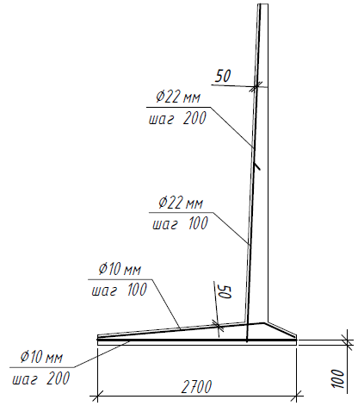

Рис. 9. Схема армирования монолитной подпорной стены продольной рабочей арматурой.

**8.3. Расчет подпорной стены по деформациям.**

Нормативная величина интенсивности горизонтального активного давления грунта от собственного веса на глубине вычисляется по формуле:

Нормативная величина интенсивности горизонтального давления грунта от равномерно распределенной нагрузки , расположенной на поверхности призмы обрушения, определяется по формуле:

Изгибающий момент от постоянных нагрузок

Изгибающий момент от временных нагрузок

Изгибающий момент от постоянных и временных нагрузок

Параметры сечения на рис. 5: высота сечения , рабочая высота сечения . Расчетные характеристики бетона и арматуры при расчетах по второй группе предельных состояний принимаем по [2]: , , , .

Высота сжатой зоны при указанных характеристиках

Момент инерции сжатой зоны бетона относительно центра тяжести сечения

Момент инерции площади сечения арматуры относительно центра тяжести сечения элемента

Жесткость сечения определяем по [1, формула (111)]:

где отношение модулей упругости арматуры и бетона

Отношение высоты сечения стены в верхней части к высоте сечения в нижней

Коэффициент, учитывающий изменение толщины стены по высоте, находим по [1, формула (113)]:

Горизонтальное смещение верха уголковой консольной подпорной стены определяем по [1, формула (112)]:

Допускаемую величину смещения верха стены в рамках курсового проектирования можно принять равной .

Поскольку смещение верха стены не превышает допускаемую величину, жесткость подпорной стены обеспечена.

Список использованных источников.

1. Багдоев, С.Г. Проектирование железобетонных подпорных стен: учеб. пособие / С.Г. Багдоев. – Пенза: ПГУАС, 2012. – 88 с.

2. СП 63.13330.2018 «Бетонные и железобетонные конструкции».

3. ГОСТ Р 52544-2006 «Прокат арматурный свариваемый периодического профиля классов А500 и В500 для армирования железобетонных конструкций».

4. Волосухин, В.А. Расчет и проектирование подпорных стен гидротехнических сооружений [Текст]: учеб. пособие / В.А. Волосухин, В.П. Дыба, С.И. Евтушенко. – М.: АСВ, 2008. – 96 с.

5. СП 20.13330.2017 «Нагрузки и воздействия».

6. Проектирование подпорных стен и стен подвалов [Текст]: справочное пособие к СНиП. – М.: Стройиздат, 1990. – 104 с.